Az én házam, az én váram
Állandó és vonuló madaraink nagy része kihasználva az élőhely adta lehetőségeket, változatos fészket épít magának. A fészek védelmet nyújt a költési időszakban, de a fiókák nevelése is itt történik hosszabb vagy rövidebb ideig.
Füsti fecske (1. kép)
A füsti fecske rovarevő madárfaj, táplálékát elsősorban a levegőben fogja el. Fészkét főként emberi építményekre, állattartást szolgáló épületekre építi. Fészke felül nyitott, sárgombócokból összetapasztott, kehely alakú építmény.
Gyurgyalag (2. kép)
Rovarevő specialistaként többnyire kisebb-nagyobb szitakötőkkel, lepkékkel és sáskákkal, böglyökkel, futóbogarakkal és poloskákkal táplálkozik. A partoldalba ássa 1,5 - 2 méter hosszú alagútját, melynek végén található a költőüreg. Az alagút átmérője 5 - 6 centiméter, ami a kijáratnál 8 - 10 centiméterre bővül.
Fehér gólya (3. kép)
A fehér gólya fészkét korábban főleg fákra, épületekre rakta. A hetvenes évektől kezdve a hagyományosnak tekinthető fészkelő helyek megszűnése következtében a madarak nagy része fokozatosan áttelepült a villanyoszlopokra. Tavasszal a hímek érkeznek előbb, és ők választanak fészkelő helyet. A pár együtt építi a fészket gallyakból, ágakból és szénával, szalmával, tollakkal bélelik. A költési időszakban külön belső költőfészket készítenek benne puhább anyagokból.
Búbos pacsirta (4. kép)
Növényi és állati táplálékot egyaránt fogyaszt. A téli hónapokban kizárólag a növényi eredetű, míg a fészkelési időben az állati táplálék dominál. A talajmélyedésbe, nagy fűcsomó vagy sűrűbb növényállomány tövébe kapart fészekgödrét száraz fűvel, vékony dudvaszárakkal, esetenként tollakkal is béleli.
Búbos vöcsök (5. kép)
A búbos vöcsök elsősorban kisebb halakkal, ízeltlábúakkal, kétéltűekkel táplálkozik, olykor étrendjét növényi részek egészítik ki. Takaros úszó fészket épít a sűrű növényzetben valamely holtág, mocsár vagy más állóvíz felszínén nádból, gyékényből, hínárból és más vízinövényekből.
Vetési varjú (6. kép)
Telepesen fészkel, gyakran több százas vagy akár ezres kolóniákban. A fészket a fák koronájába, ágvillába építi, de megtelepedhet mesterséges építményeken (pl. oszlopokon) is. A fészek vékony, száraz gallyakból áll. Belülről egy-két ujjnyi vastagon sárral tapasztja ki, majd száraz növényi részekkel, fakéreggel és állatszőrökkel béleli.
Társítsd a madárfajokhoz a fészkek betűit.
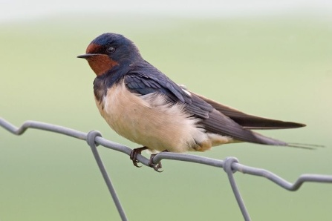 1. kép: füsti fecske A 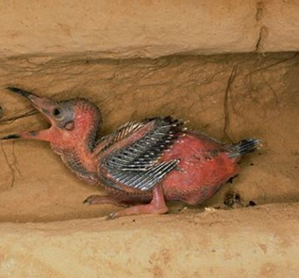
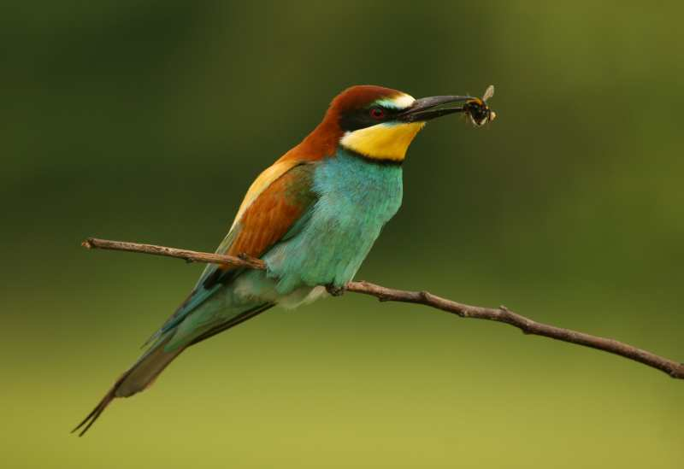 2. kép: gyurgyalag B 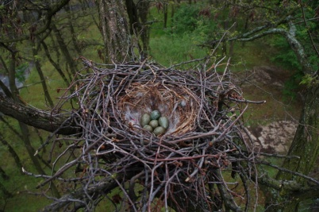
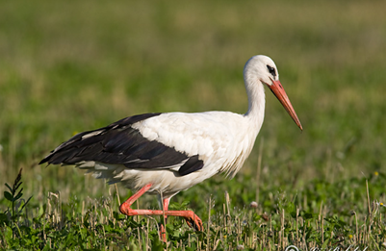 3. kép: fehér gólya C 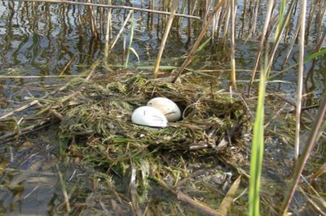
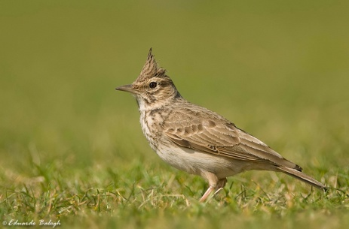 4. kép: búbos pacsirta D 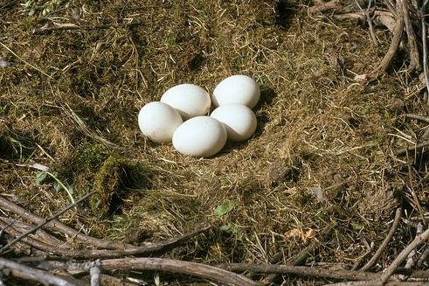
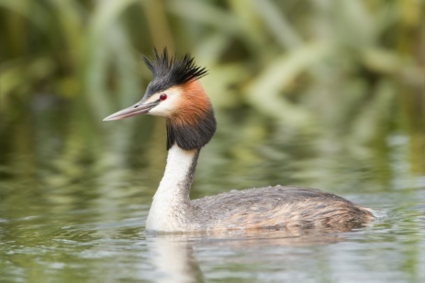 5. kép: búbos vöcsök E 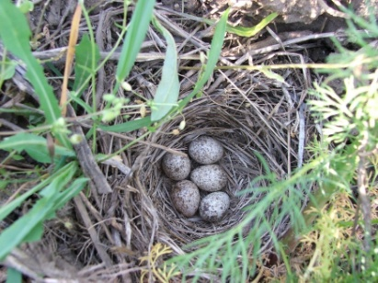
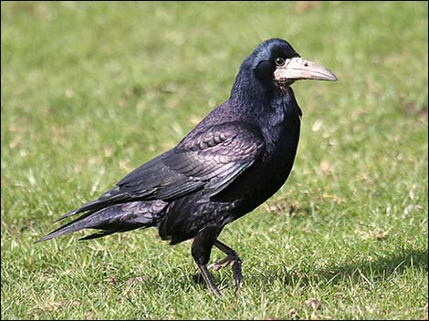 6. kép: vetési varjú F 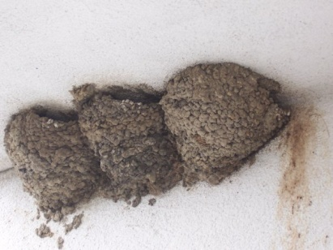
Megoldás
1. kép: Füsti fecske F
2. kép: gyurgyalag A
3. kép: fehér gólya D
4. kép: búbos pacsirta E
5. kép: búbos vöcsök C
6. kép: vetési varjú F

